
10259423
25 Agustus 2025
Tatag Hardoyo

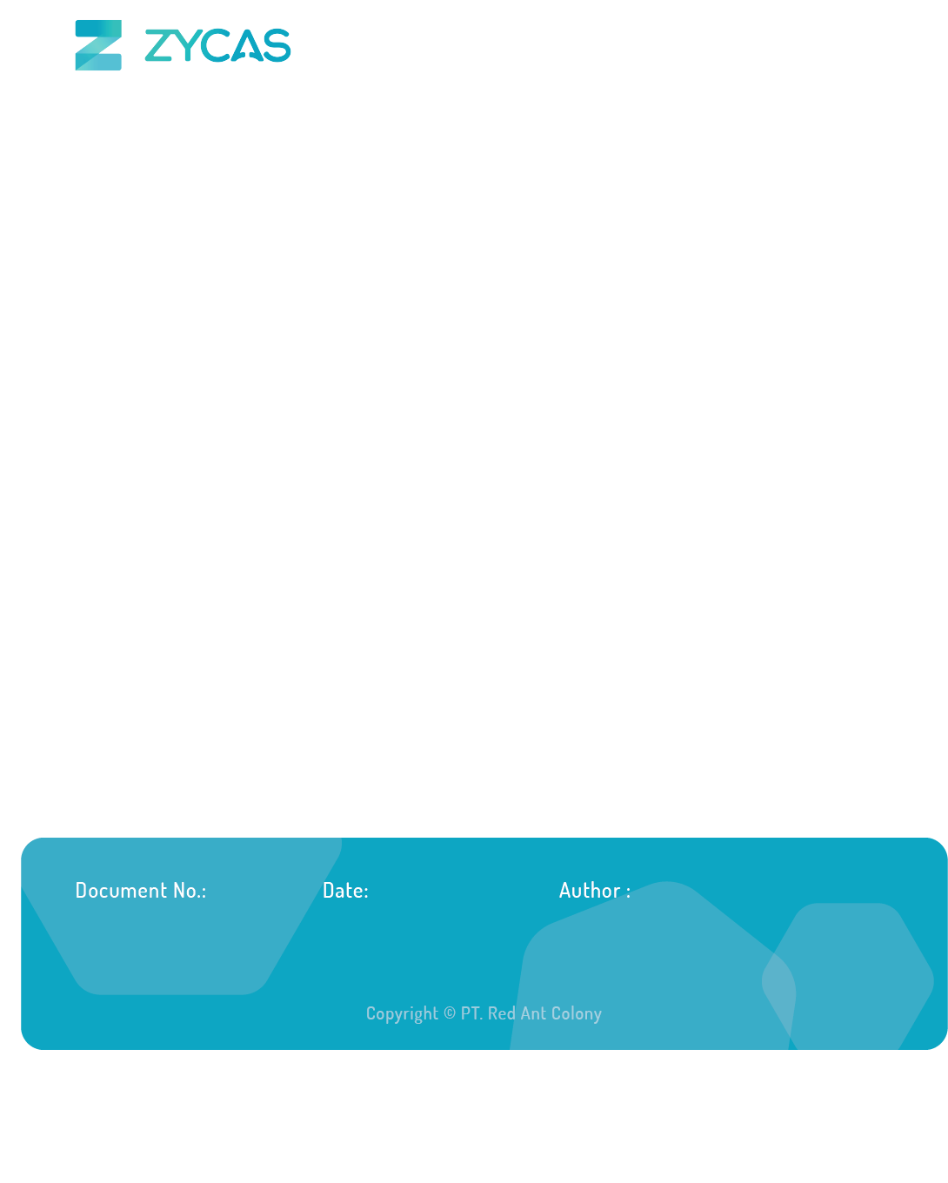

Zycas on Mobile
Zycas Mobile

Halaman ini dapat diakses oleh semua Pengguna dengan pemberian hak akses. Pengguna yang merupakan owner dapat mengakses semua menu, sedangkan pengguna karyawan bisa mengakses dengan pemberian akses oleh owner. Anda perlu mengunduh aplikasi Zycas di playstore.
Menu yang terdapat pada Zycas Mobile:
- Retur Pesanan
Modul Retur Pesanan adalah fitur pada aplikasi Zycas yang digunakan untuk mengelola dan memantau seluruh produk yang dikembalikan oleh pelanggan. Melalui modul ini, pengguna dapat melihat daftar retur, memfilter data berdasarkan tanggal, mencari produk tertentu, serta membuka detail setiap barang yang diretur. Modul ini membantu pengguna dalam mengontrol pergerakan stok, memastikan pencatatan retur dilakukan dengan benar, dan mendukung analisis terhadap alasan pengembalian produk.

KATA SAMBUTAN
Salam Sejahtera,

Selamat datang di Buku Panduan Zycas.
Buku ini dirancang untuk membantu Anda memahami dan memanfaatkan seluruh fitur yang tersedia dalam aplikasi Zycas dengan mudah, cepat, dan efisien.
Zycas hadir sebagai solusi inovatif bagi para pemilik bisnis dalam mengelola transaksi penjualan, meningkatkan efisiensi operasional, serta memperoleh berbagai keuntungan dari promo dan fitur pendukung lainnya. Dengan antarmuka yang ramah pengguna serta fitur-fitur yang disesuaikan untuk kebutuhan ritel, Zycas memberikan pengalaman yang lebih praktis dan profesional dalam menjalankan bisnis sehari-hari.
Panduan ini disusun secara sistematis untuk memudahkan Anda dalam:
- Mengenal fitur utama aplikasi,
- Melakukan pengaturan awal,
- Mengelola transaksi kasir, stok, hingga laporan,
Kami berharap buku panduan ini dapat menjadi referensi bermanfaat dalam mengoptimalkan penggunaan aplikasi Zycas, sehingga bisnis Anda semakin berkembang dan berjalan lebih lancar.
Terima kasih telah mempercayakan Zycas sebagai mitra dalam mendukung perjalanan bisnis Anda. Kami berkomitmen untuk terus memberikan layanan terbaik dan senantiasa terbuka terhadap saran maupun masukan guna meningkatkan kualitas aplikasi ini.
Hormat kami,
Tim Zycas

Red Ant Colony

Daftar Isi
1. Retur Pesanan 4
1.1. Cara Mengakses List Retur 4
Glosarium 18

1. Retur Pesanan
Fitur List Retur di aplikasi Zycas adalah alat pentinsg untuk memantau semua produk yang dikembalikan. Halaman ini memberikan gambaran lengkap tentang setiap produk yang diretur, membantu Anda mengelola inventaris dan menganalisis alasan pengembalian.
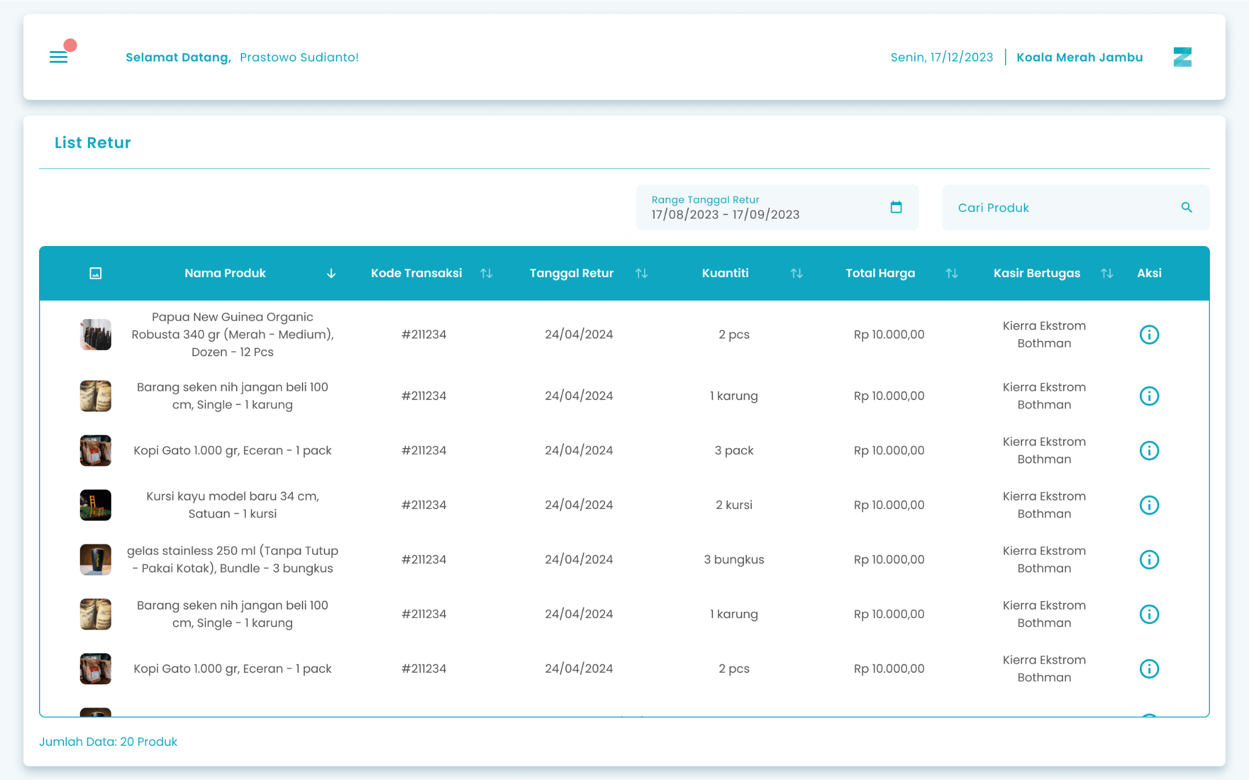

1

2

3

Keterangan :
No. | Simbol | Keterangan
1 | Range Tanggal Retur | Tombol untuk filter range tanggal retur
2 | Cari Produk | Kolom untuk mencari produk yang di retur
3 | Aksi Detail | Icon untuk informasi detail pada setiap produk yang di retur

1.1. Cara Mengakses List Retur
Berikut cara mengakses halaman list retur:
- Tekan ikon tiga garis di pojok kiri atas

- Setelah menekan ikon hamburger, maka akan menampilkan sidebar list menu
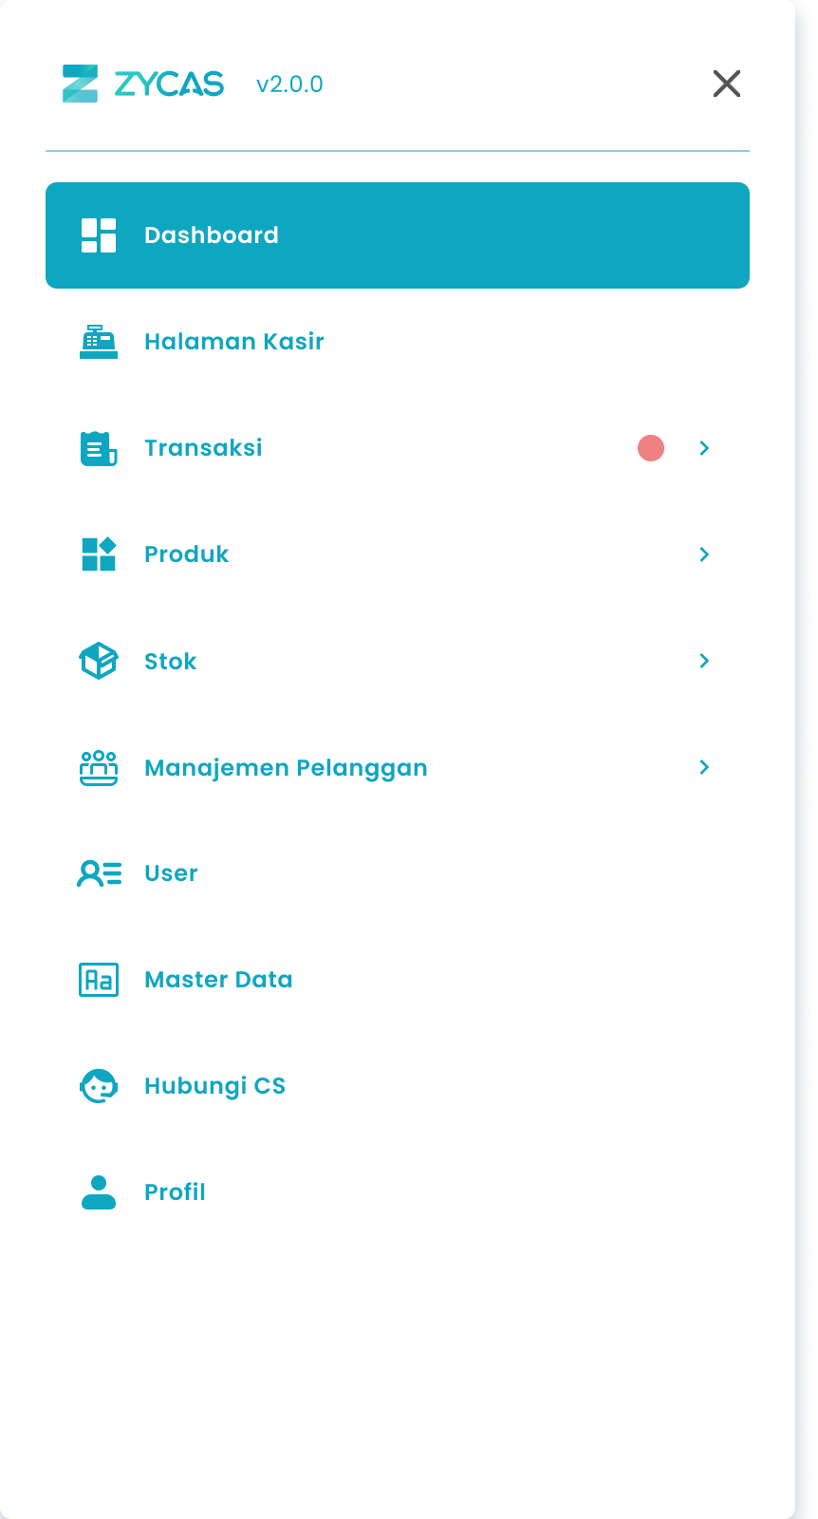

- Tekan menu Stok pada list menu

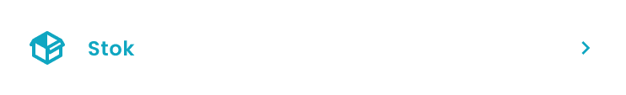

- Setelah tekan menu Stok, maka akan menampilkan list sub menu Stok

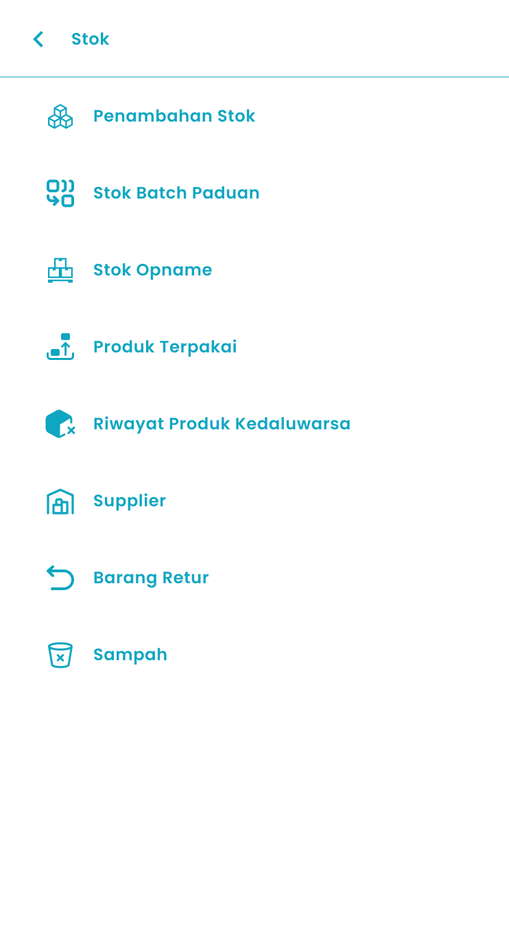

- Lalu tekan menu Barang Retur pada list sub menu Stok


- Setelah menekan menu Barang Retur maka akan menampilkan halaman List Retur

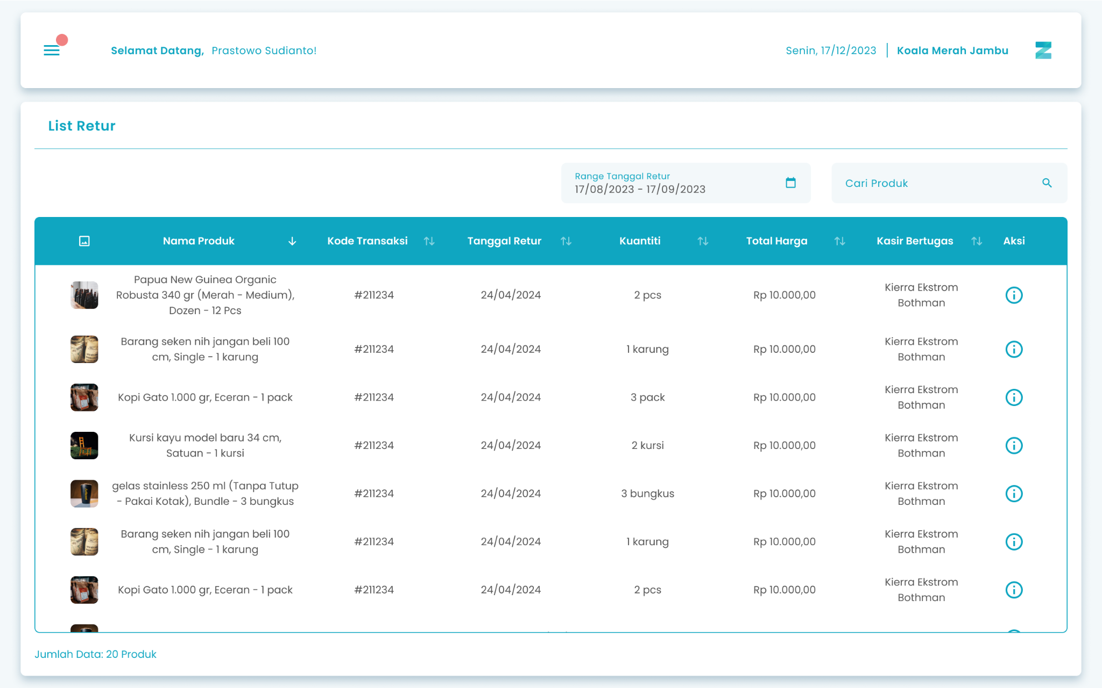
- Tekan icon pada kolom pada salah satu list transaksi
- Setelah icon detail di tekan maka akan muncul halaman detail retur dari transaksi
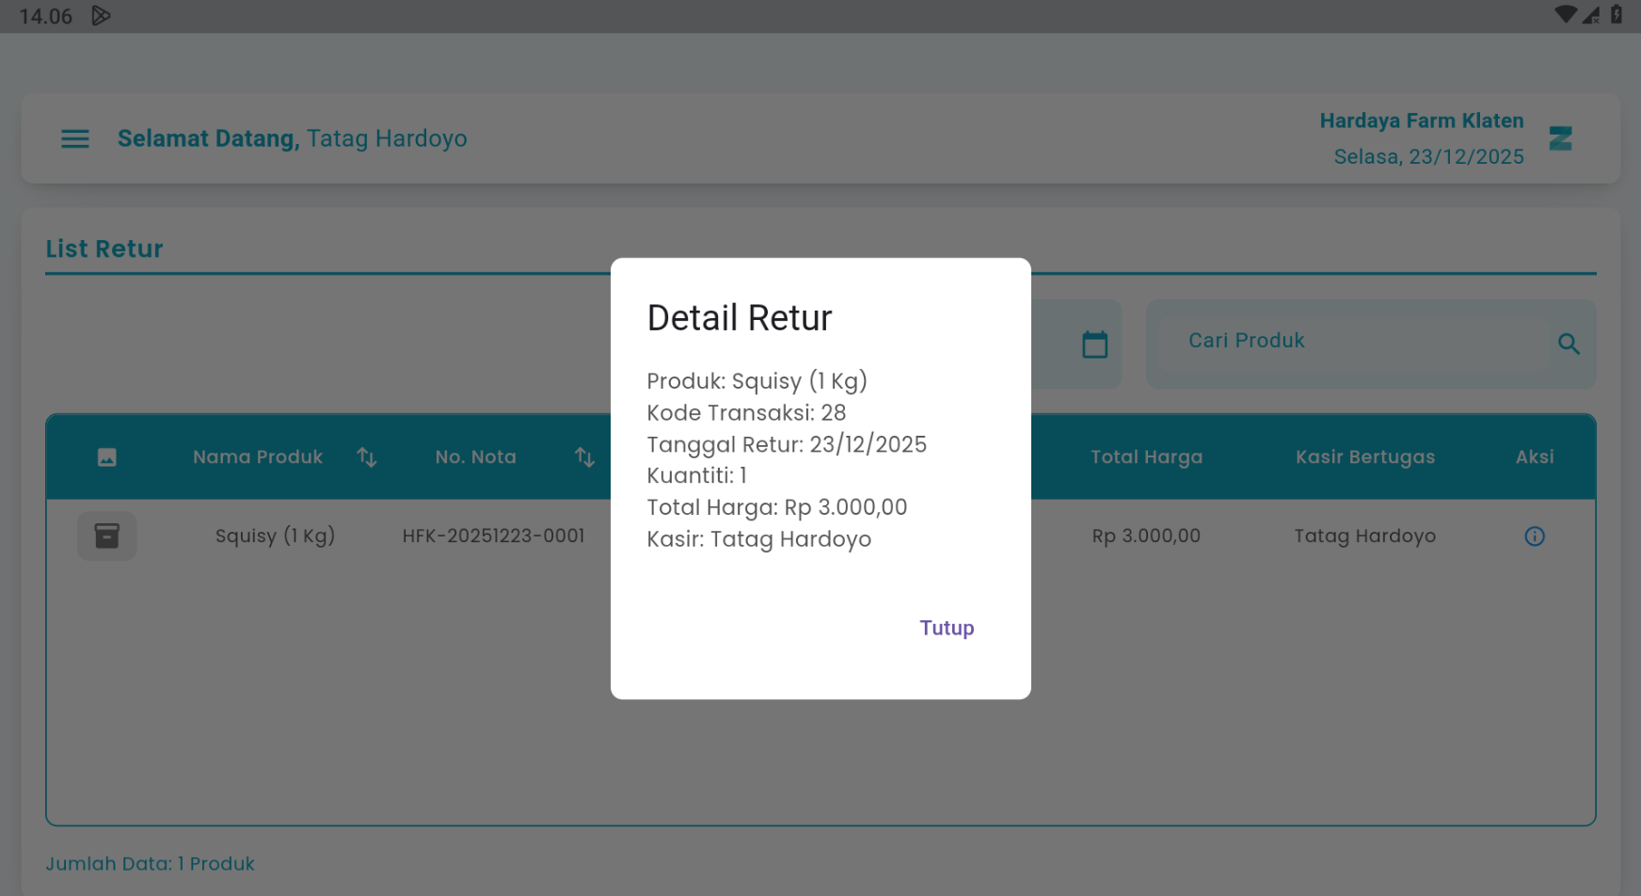

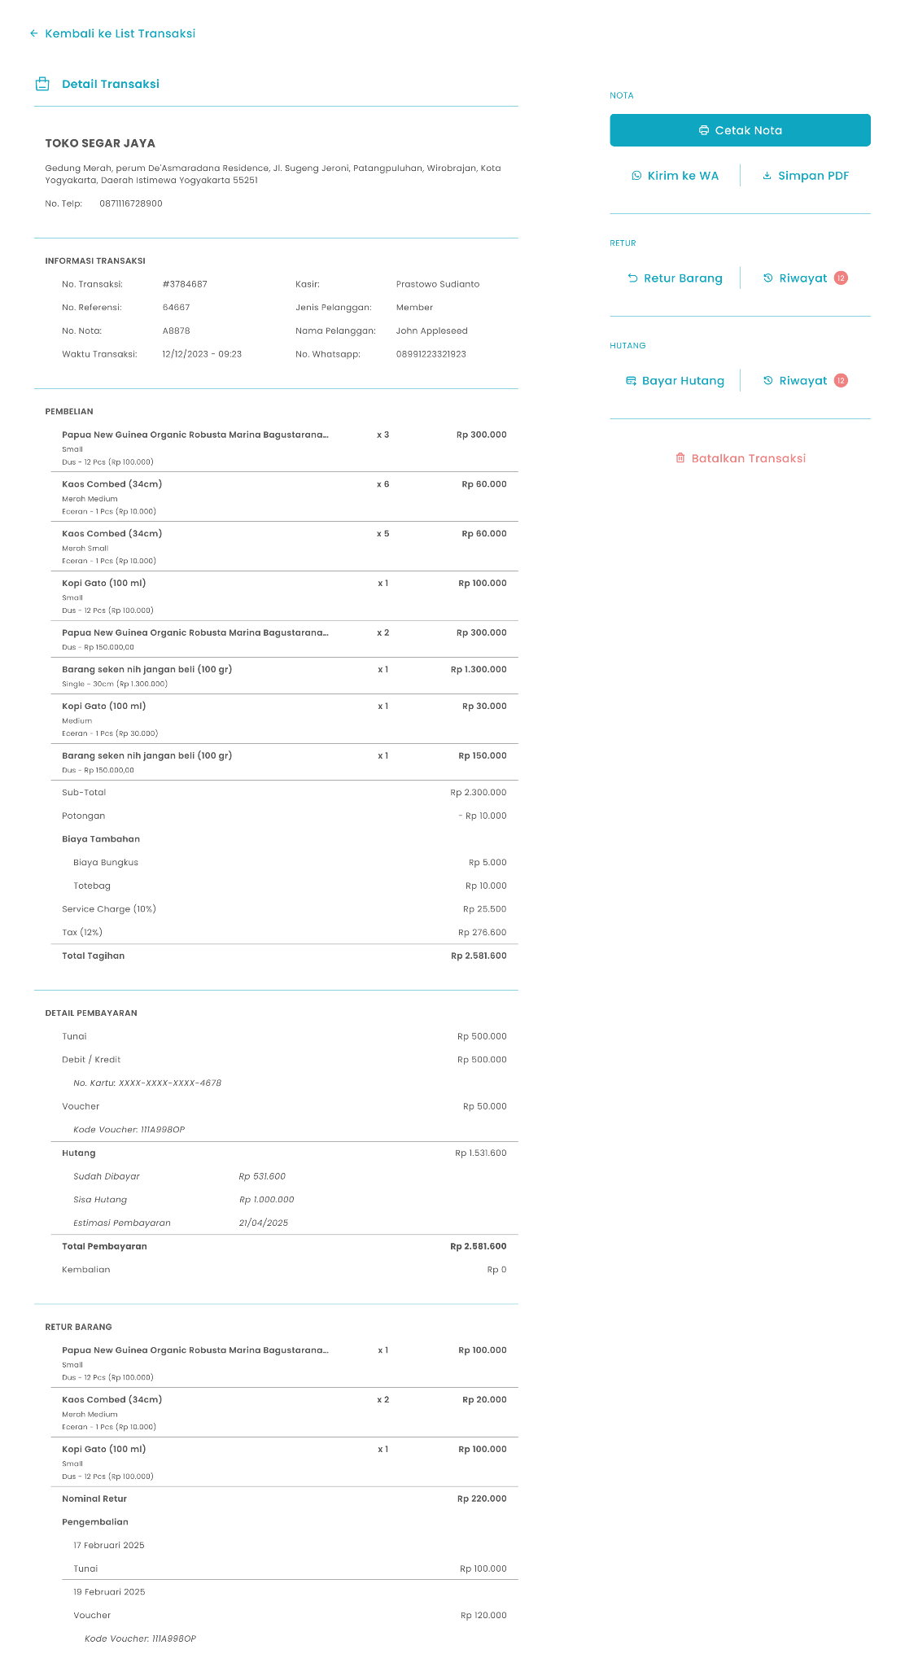

- Tekan tombol “Retur Barang” di halaman detail transaksi
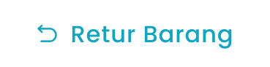
- Sistem akan melakukan pengecekan status shift kasir:
- Jika kasir dalam kondisi Open Shift → sistem akan menampilkan halaman Konfirmasi Kasir sebelum melanjutkan proses pembayaran hutang.
- Jika shift sudah ditutup (Closed Shift) → sistem akan mengarahkan Anda ke halaman Open Cashier untuk membuka shift baru terlebih dahulu.
- Retur barang menggunakan metode pengembalian tunai
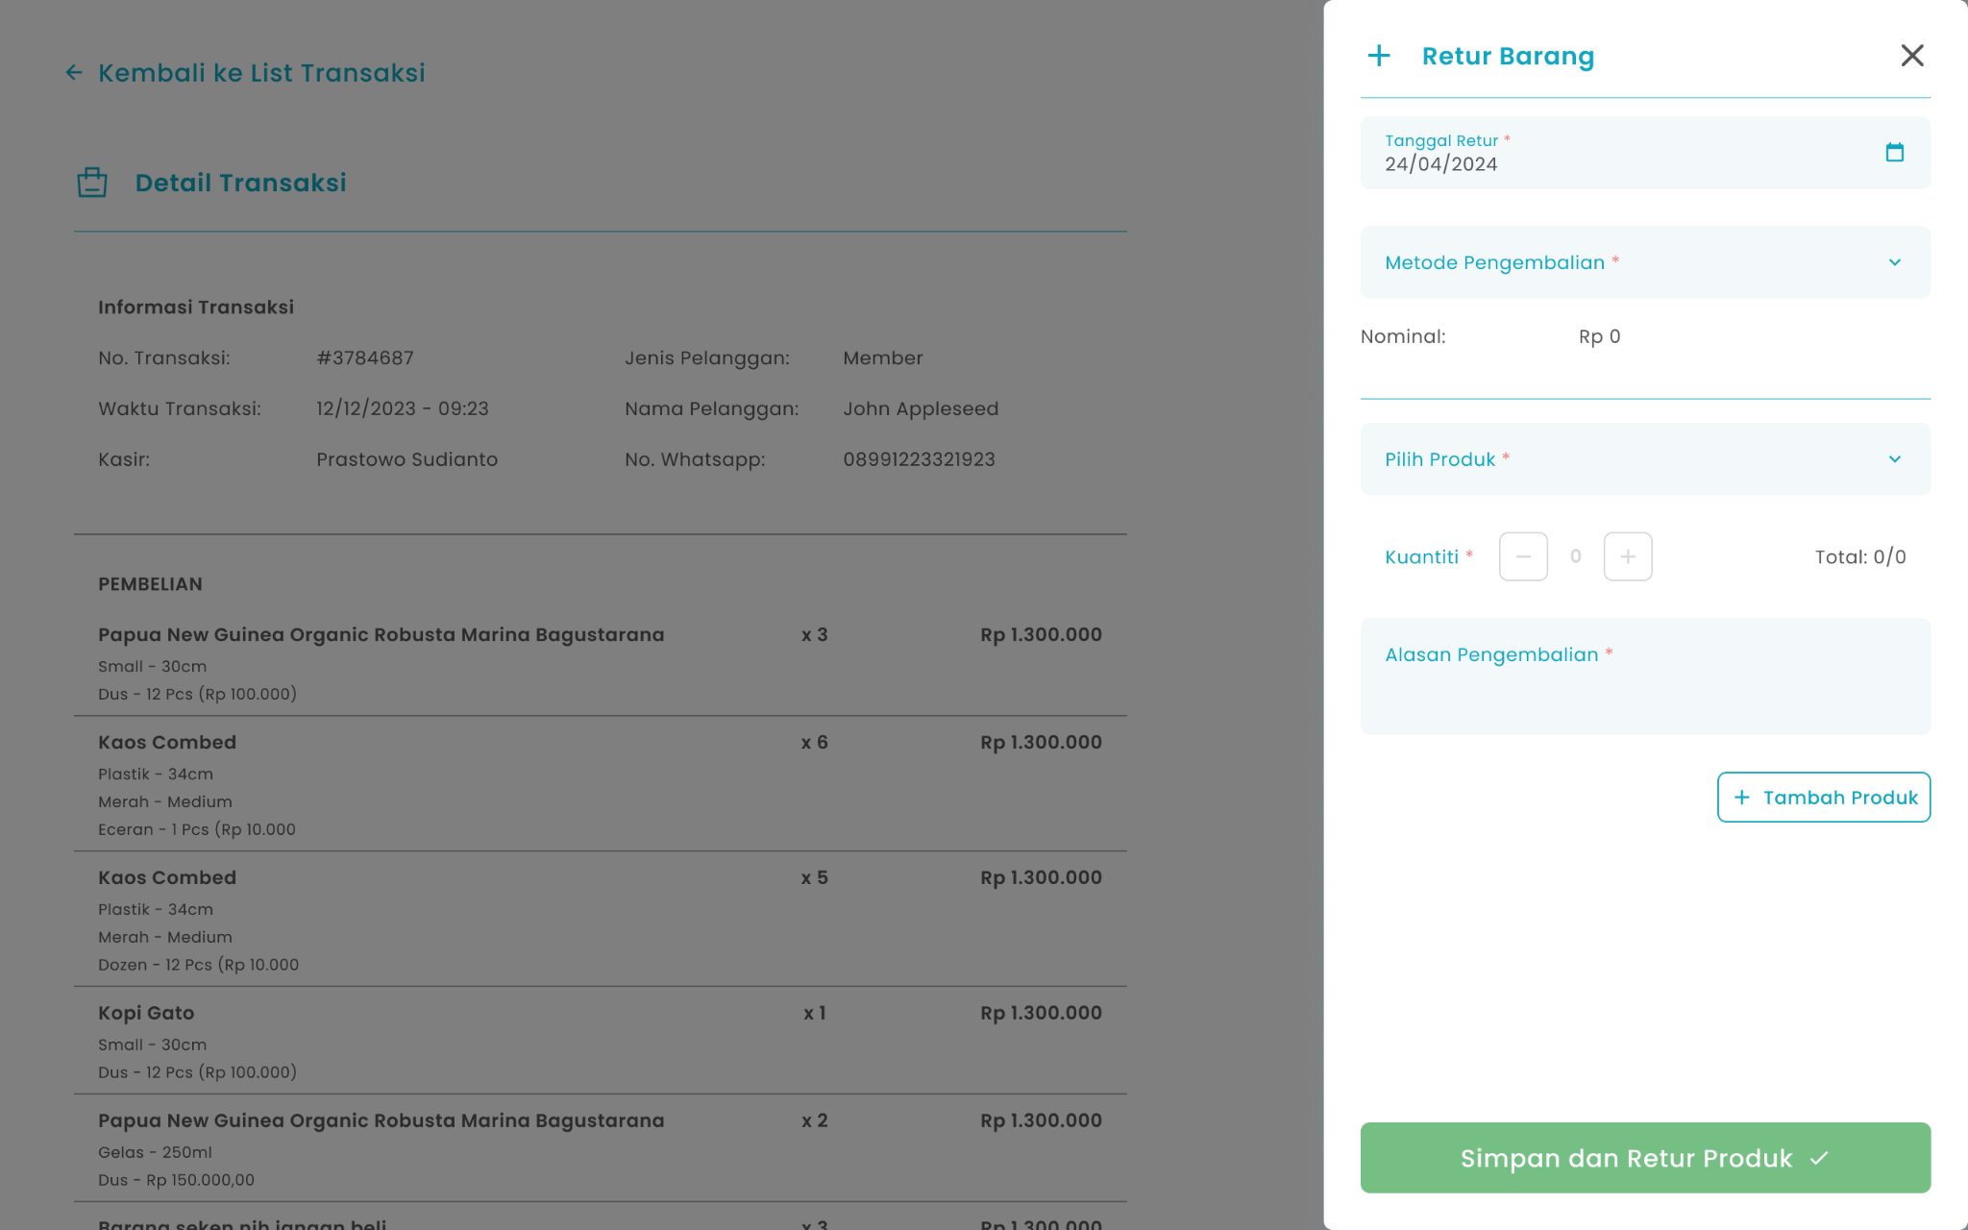
  - Masukkan tanggal retur di kolom tanggal retur

  - Pilih metode pengembalian dengan tunai


  - Setelah memilih metode pengembalian tunai, maka akan menampilkan kolom input produk
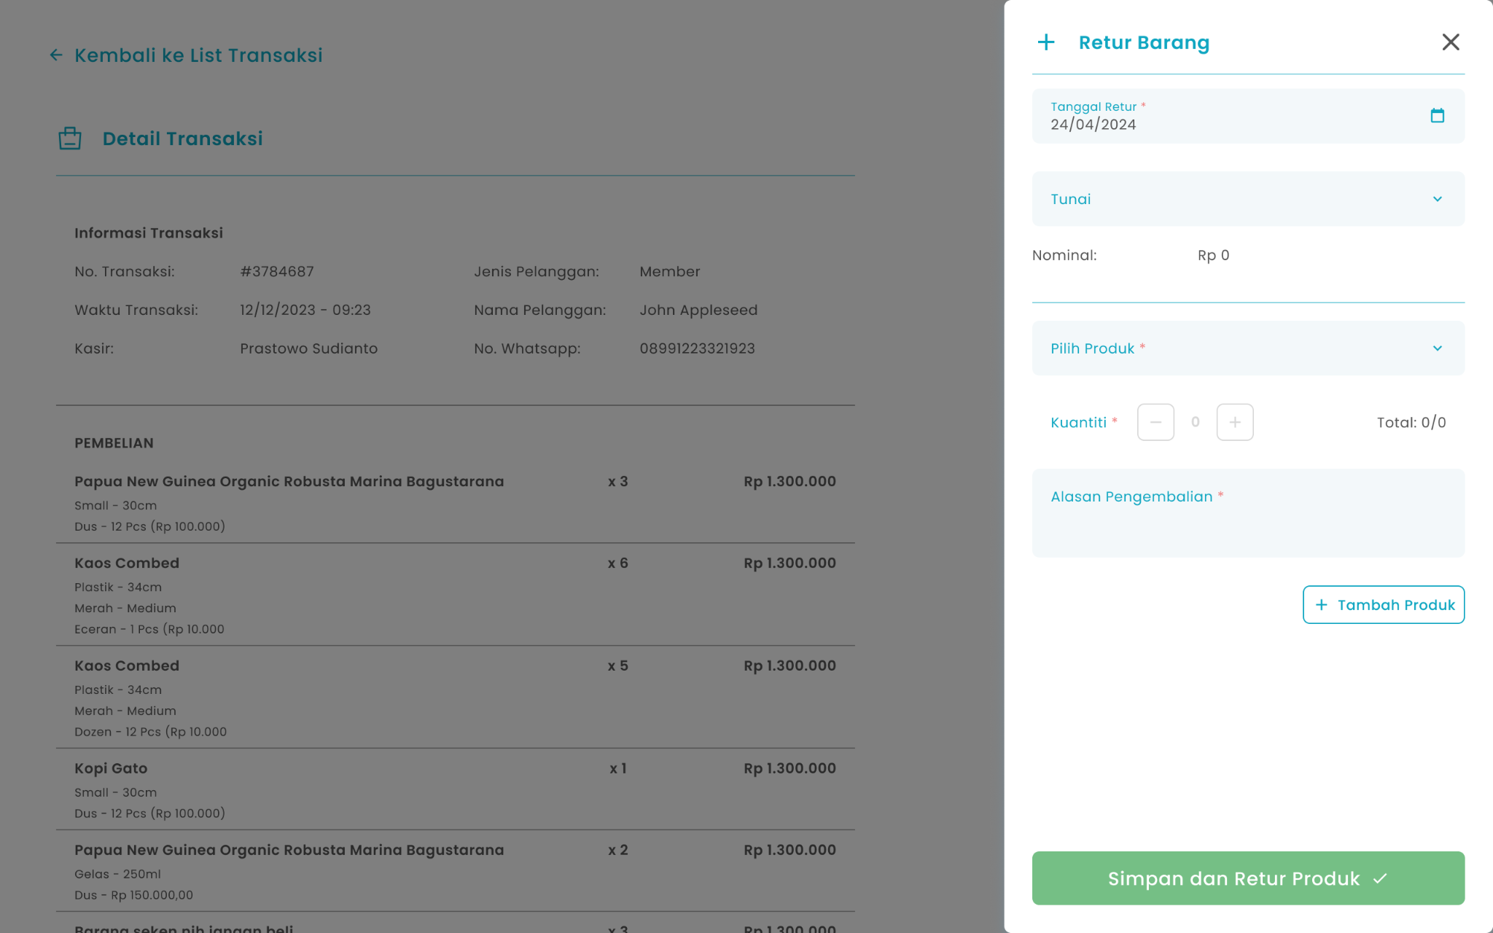
  - Tekan tombol “Pilih Produk” untuk memilih produk yang perlu di retur

  - Masukkan jumlah produk yang diretur di kolom kuantiti
  - Masukkan alasan pengembalian di kolom alasan pengembalian
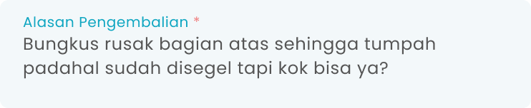
  - Tekan tombol “Tambah Produk” untuk menambah produk lain yang perlu di retur


    - Setelah menekan tombol, maka akan menampilkan kolom input produk lain
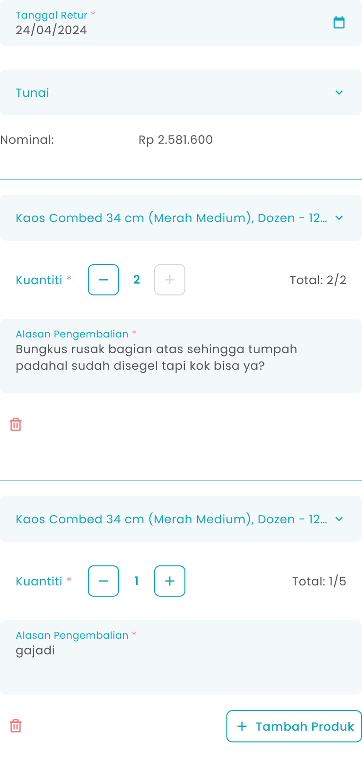
  - Setelah selesai mengisi data retur, kemudian tekan tombol “Simpan dan Retur Produk”

  - Setelah menekan tombol, maka akan menampilkan halaman konfirmasi retur produk
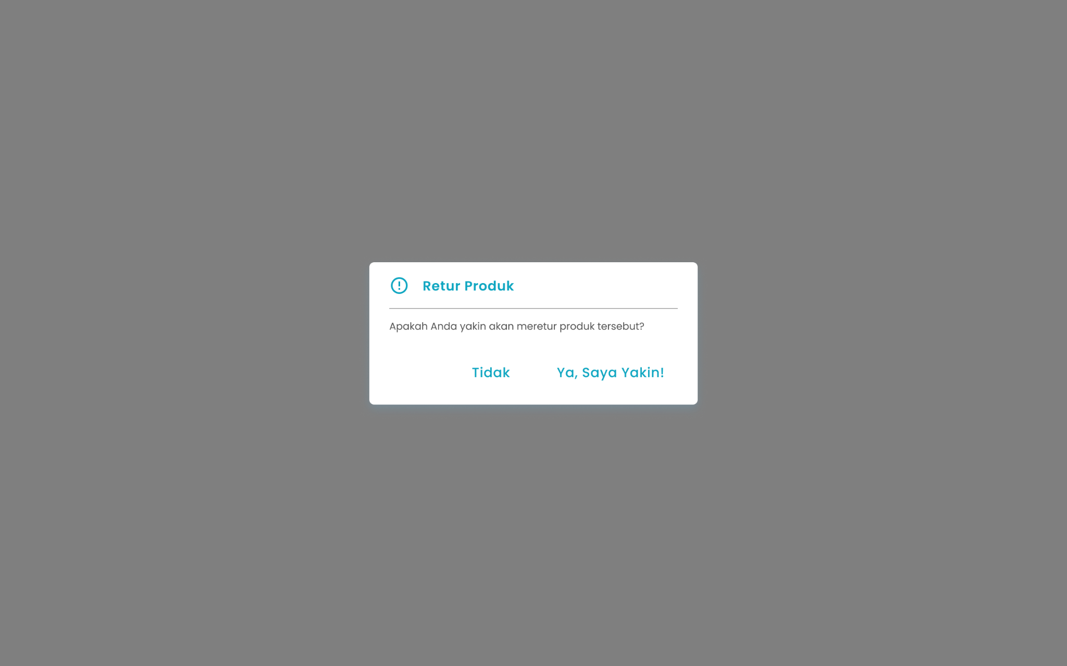
  - Tekan tombol “Ya, Saya Yakin” di halaman konfirmasi untuk melanjutkan retur
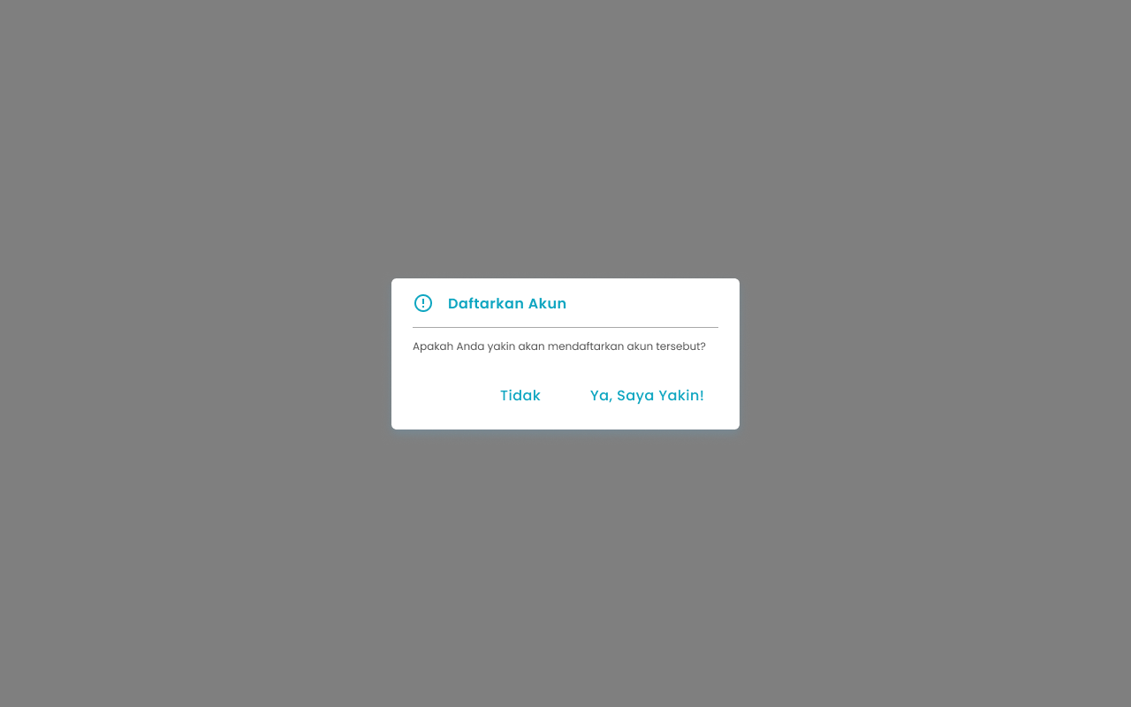
  - Tekan tombol “Tidak” di halaman konfirmasi untuk membatalkan retur

  - Setelah menekan tombol “Ya, Saya Yakin”, maka akan menampilkan halaman list transaksi serta notifikasi “Produk berhasil di retur”
- Retur barang menggunakan metode pengembalian non tunai
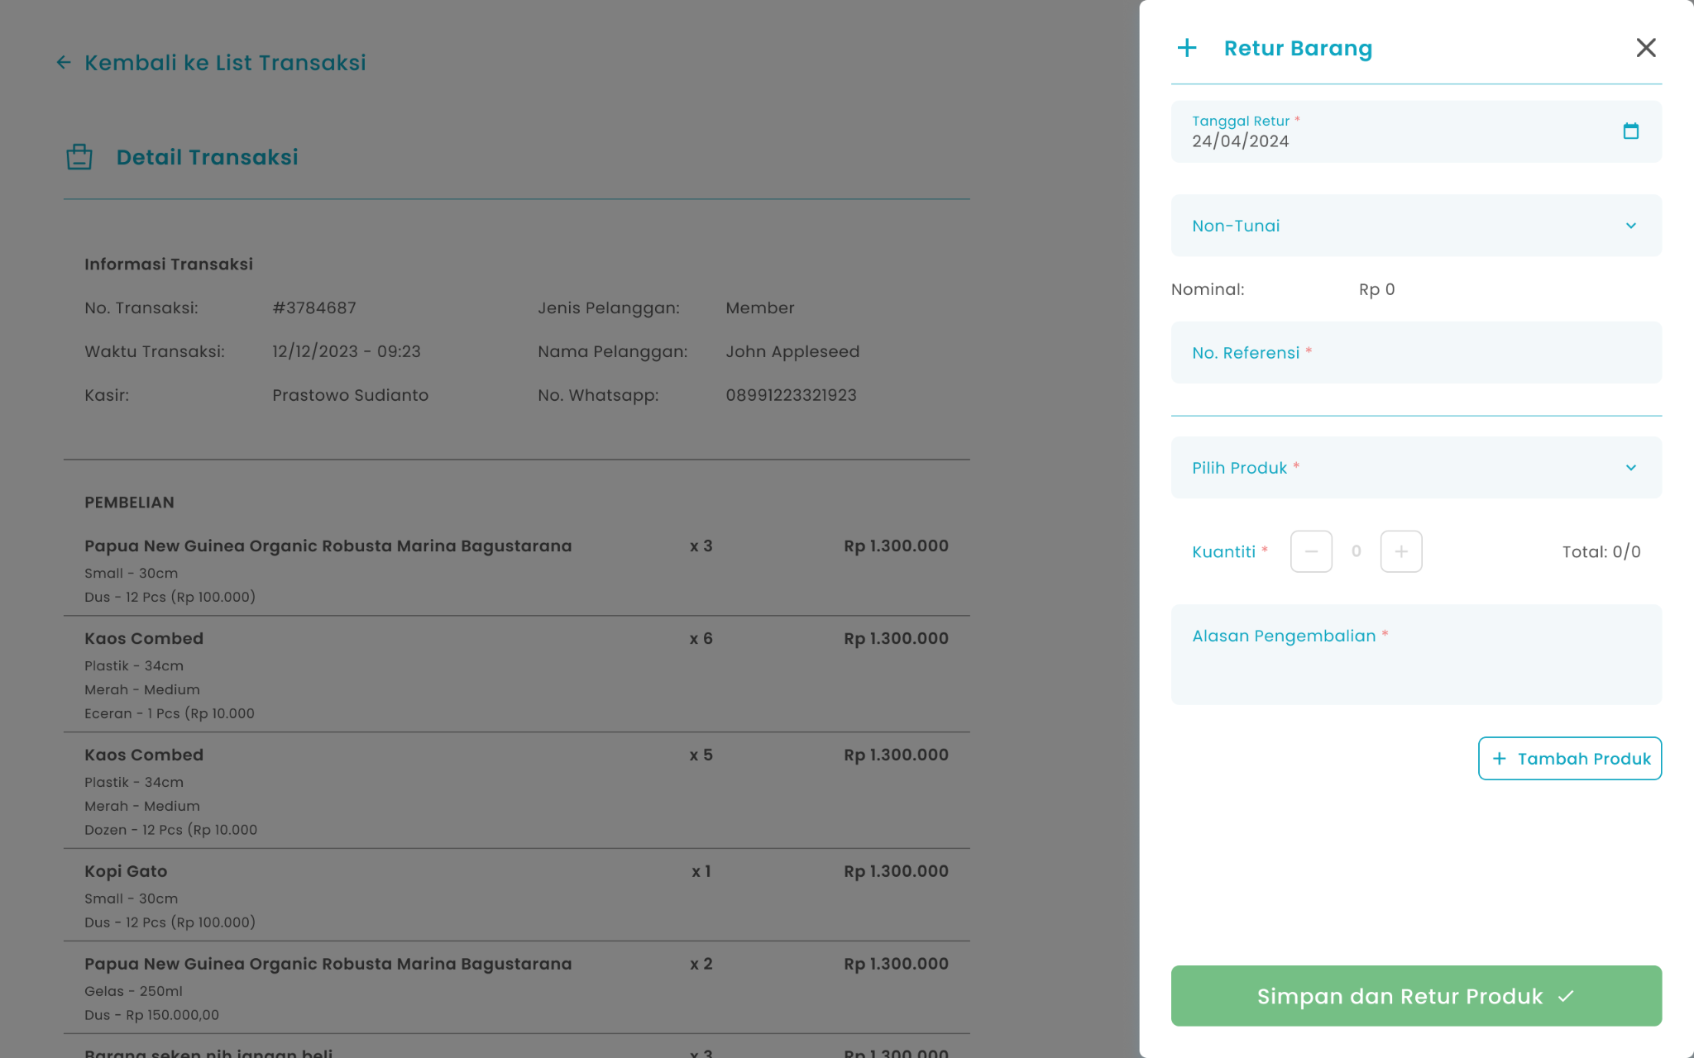
- Masukkan tanggal retur di kolom tanggal retur

- Pilih metode pengembalian dengan non tunai


- Setelah memilih metode pengembalian non tunai, maka akan menampilkan kolom input produk

- Masukkan no referensi di kolom no. referensi
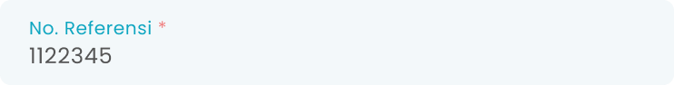
- Tekan tombol “Pilih Produk” untuk memilih produk yang perlu di retur

- Masukkan jumlah produk yang diretur di kolom kuantiti
- Masukkan alasan pengembalian di kolom alasan pengembalian

- Tekan tombol “Tambah Produk” untuk menambah produk lain yang perlu di retur


  - Setelah menekan tombol, maka akan menampilkan kolom input produk lain

- Setelah selesai mengisi data retur, kemudian tekan tombol “Simpan dan Retur Produk”

- Setelh menekan tombol, maka akan menampilkan halaman konfirmasi retur produk

- Tekan tombol “Ya, Saya Yakin” di halaman konfirmasi untuk melanjutkan retur

- Tekan tombol “Tidak” di halaman konfirmasi untuk membatalkan retur

- Setelah menekan tombol “Ya, Saya Yakin”, maka akan menampilkan halaman list transaksi serta notifikasi “Produk berhasil di retur”
- Retur barang menggunakan metode pengembalian voucher
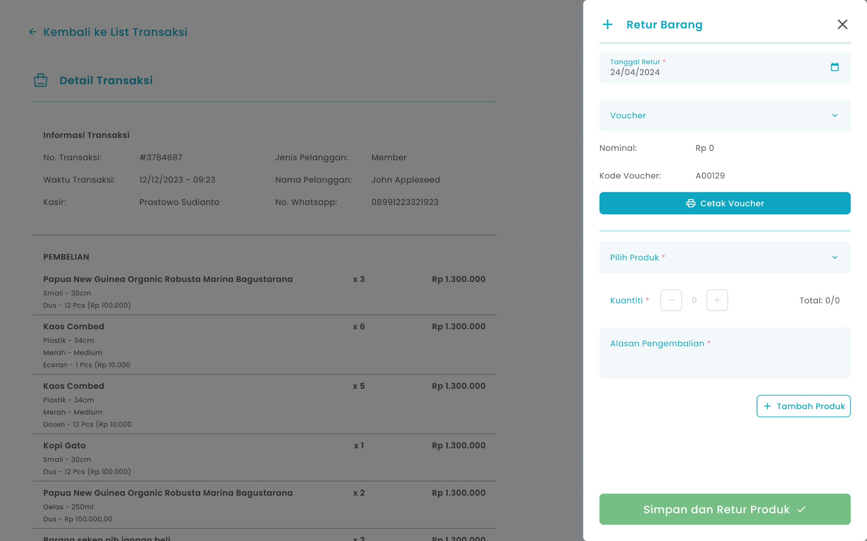
- Masukkan tanggal retur di kolom tanggal retur

- Pilih metode pengembalian dengan voucher


- Setelah memilih metode pengembalian non tunai, maka akan menampilkan kolom input produk

- Tekan tombol “Cetak Voucher” untuk mencetak voucher di printer kasir
- Tekan tombol “Pilih Produk” untuk memilih produk yang perlu di retur

- Masukkan jumlah produk yang diretur di kolom kuantiti
- Masukkan alasan pengembalian di kolom alasan pengembalian

- Tekan tombol “Tambah Produk” untuk menambah produk lain yang perlu di retur


  - Setelah menekan tombol, maka akan menampilkan kolom input produk lain

- Setelah selesai mengisi data retur, kemudian tekan tombol “Simpan dan Retur Produk”

- Setelah menekan tombol, maka akan menampilkan halaman konfirmasi retur produk

- Tekan tombol “Ya, Saya Yakin” di halaman konfirmasi untuk melanjutkan retur


- Tekan tombol “Tidak” di halaman konfirmasi untuk membatalkan retur

- Setelah menekan tombol “Ya, Saya Yakin”, maka akan menampilkan halaman list transaksi serta notifikasi “Produk berhasil di retur”

Glosarium

Istilah | Deskripsi (Penjelasan dalam Bahasa Indonesia)
Zycas Mobile | Aplikasi mobile untuk mengelola transaksi, stok, dan operasional bisnis ritel.
Pengguna | Individu yang menggunakan aplikasi Zycas dengan hak akses tertentu.
Owner | Pengguna dengan hak akses penuh terhadap seluruh menu dan fitur aplikasi.
Karyawan | Pengguna dengan hak akses terbatas sesuai izin dari owner.
Hak Akses | Pengaturan izin yang menentukan menu dan fitur yang dapat diakses pengguna.
Retur Pesanan | Proses pengembalian produk oleh pelanggan setelah transaksi penjualan dilakukan.
Modul Retur Pesanan | Fitur dalam aplikasi Zycas untuk mengelola, memantau, dan mencatat seluruh produk yang diretur.
List Retur | Halaman yang menampilkan daftar semua produk yang telah dikembalikan oleh pelanggan.
Produk Retur | Produk yang dikembalikan oleh pelanggan ke toko.
Range Tanggal Retur | Fitur untuk memfilter data retur berdasarkan rentang tanggal tertentu.
Cari Produk | Kolom pencarian untuk menemukan produk retur tertentu dengan cepat.
Aksi Detail | Ikon atau tombol untuk melihat informasi detail dari produk atau transaksi retur.
Detail Retur | Halaman yang menampilkan informasi lengkap mengenai produk dan transaksi retur.
Ikon Hamburger | Ikon tiga garis yang digunakan untuk membuka sidebar menu.
Sidebar Menu | Panel navigasi samping yang berisi daftar menu utama aplikasi.
Menu Stok | Menu utama yang berisi fitur pengelolaan stok dan inventaris.
Barang Retur | Sub menu pada Menu Stok yang menampilkan daftar produk yang diretur.
Shift Kasir | Status operasional kasir yang menunjukkan apakah kasir sedang aktif (Open Shift) atau tidak aktif (Closed Shift).
Open Shift | Kondisi kasir aktif dan diperbolehkan melakukan transaksi atau retur.
Closed Shift | Kondisi kasir tidak aktif sehingga transaksi atau retur tidak dapat dilanjutkan.
Tanggal Retur | Tanggal saat proses pengembalian produk dilakukan.
Metode Pengembalian | Cara pengembalian dana atau nilai transaksi kepada pelanggan saat retur.
Pengembalian Tunai | Metode retur dengan pengembalian uang secara tunai.
Pengembalian Non Tunai | Metode retur dengan pengembalian melalui media non tunai seperti transfer atau referensi pembayaran.
Pengembalian Voucher | Metode retur dengan memberikan voucher sebagai pengganti pengembalian dana.
Nomor Referensi | Nomor acuan transaksi non tunai yang digunakan sebagai bukti pengembalian.
Pilih Produk | Tombol untuk memilih produk yang akan diretur dari transaksi.
Kuantiti | Jumlah produk yang diretur oleh pelanggan.
Alasan Pengembalian | Keterangan atau sebab mengapa produk dikembalikan.
Tambah Produk | Tombol untuk menambahkan produk lain dalam satu proses retur.
Simpan dan Retur Produk | Tombol untuk menyimpan data retur dan memproses pengembalian produk.
Konfirmasi Retur | Pop up persetujuan sebelum proses retur benar-benar dijalankan.
Notifikasi Berhasil | Pesan sistem yang menandakan bahwa proses retur berhasil dilakukan.
Cetak Voucher | Tombol untuk mencetak voucher retur melalui printer kasir.
Inventaris | Seluruh persediaan produk yang tercatat dan dikelola dalam sistem.
Manajemen Retur | Proses pengelolaan data retur untuk pengendalian stok dan analisis pengembalian produk.

